ÖĞRETMENE
TEŞEKKÜR
HATTI
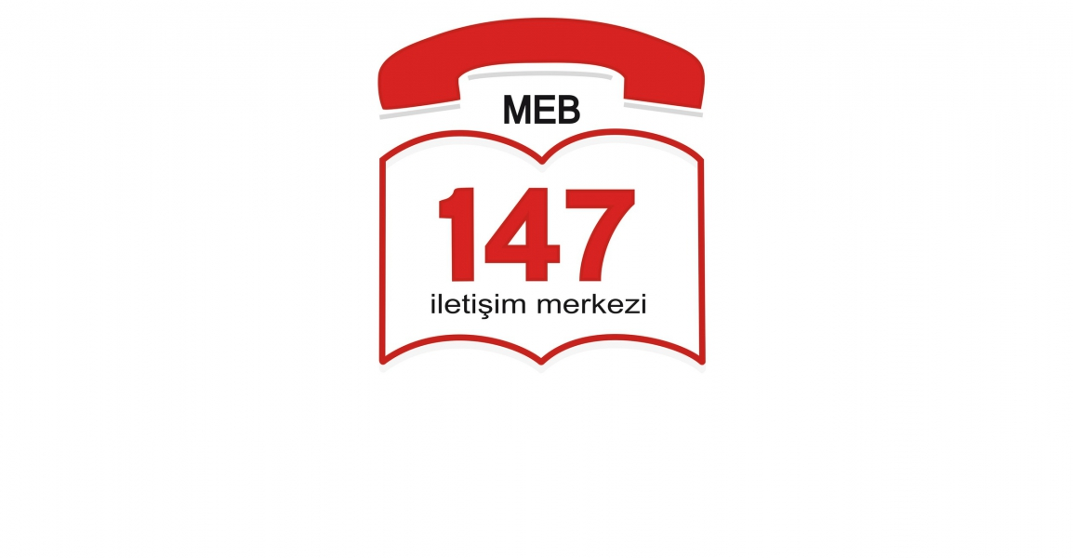
Millî Eğitim Bakanlığı Basın ve Halkla İlişkiler Müşavirliği bünyesinde faaliyet gösteren İletişim Merkezi "MEBİM 147"yi arayarak siz de öğretmeninize teşekkür mesajı gönderebilirsiniz.

Alo 147’yi arayıp öğretmeninize teşekkür mesajı gönderdiğiniz zaman Milli Eğitim tarafından öğretmen resmi yazı ile bilgilendirilecektir.

KARTAL ESENTEPE ANAOKULU MÜDÜRLÜĞÜ

